

Федеральное государственное бюджетное
образовательное учреждение высшего образования


«Новосибирский государственный технический университет»

Кафедра вычислительных технологий

Практическое задание № 2


по дисциплине «Численные методы»
 | Факультет: | ПМИ
 | Группа: | ПМИ-41
 | Студент: | ВОЛЬХИН БОГДАН ВИКТОРОВИЧ
 | Преподаватель: | МаРКОВ С.И.
Новосибирск, 2026

- Цель
Сформировать практические навыки аппроксимации табличных функций по методу наименьших квадратов и оценки полученного результата.

- Условие задачи
  - На отрезке $\left[{ x}_{0}, x_{3}\right]$ задайте непрерывную неполиномиальную функцию $f(x)$. По заданным точкам $x_{0},x_{1},x_{2},x_{3}$ задайте табличную функцию $f(x_{i})$.
  - Для табличной функции найдите наилучшую аппроксимацию $g(x)$ на подпространстве при использовании сплайнов первого порядка. Оцените абсолютную погрешность по формуле
$${\left\|f\left(x\right)-g(x)\right\|}_{L_{2}\left[a,b\right]}={\left(\int_{a}^{b}{{\left(f\left(x\right)-g\left(x\right)\right)}^{2}dx}\right)}^{\frac{1}{2}}$$
  - C помощью AI-ассистентов (не менее трёх) решите предыдущую задачу повторно. Какой вид аппроксимирующей функции они предложили? Изобразите на одном графике функцию $f(x)$, ваш результат и результат AI-ассистентов. Какие явные недостатки можно обнаружить в каждом варианте решения?
- Решение
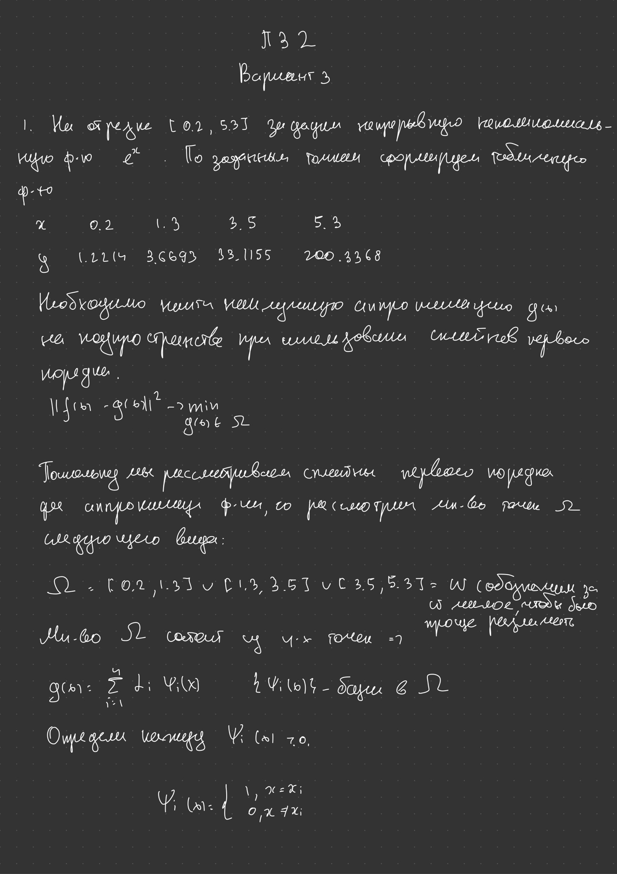
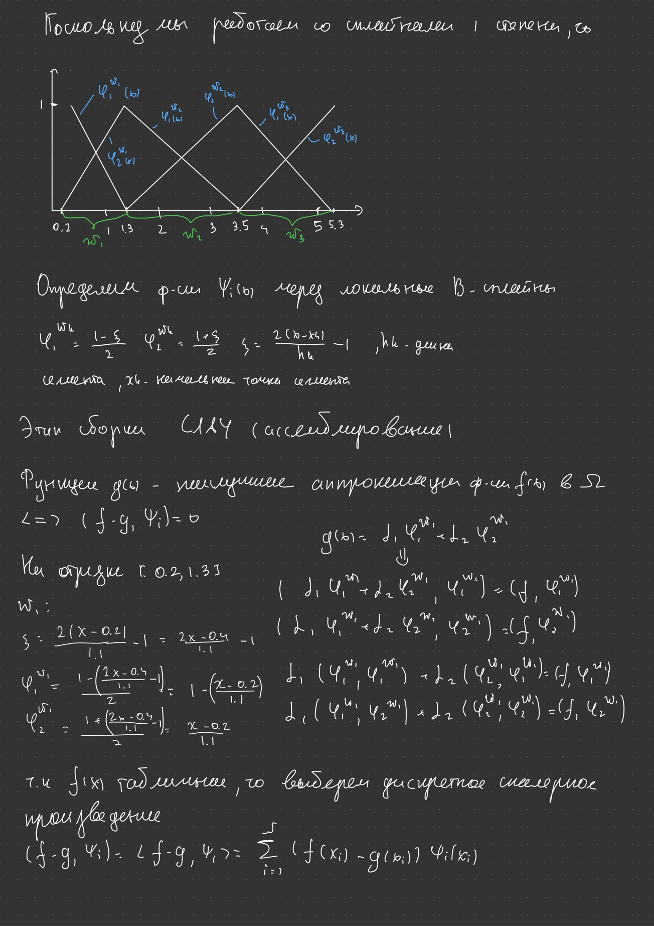
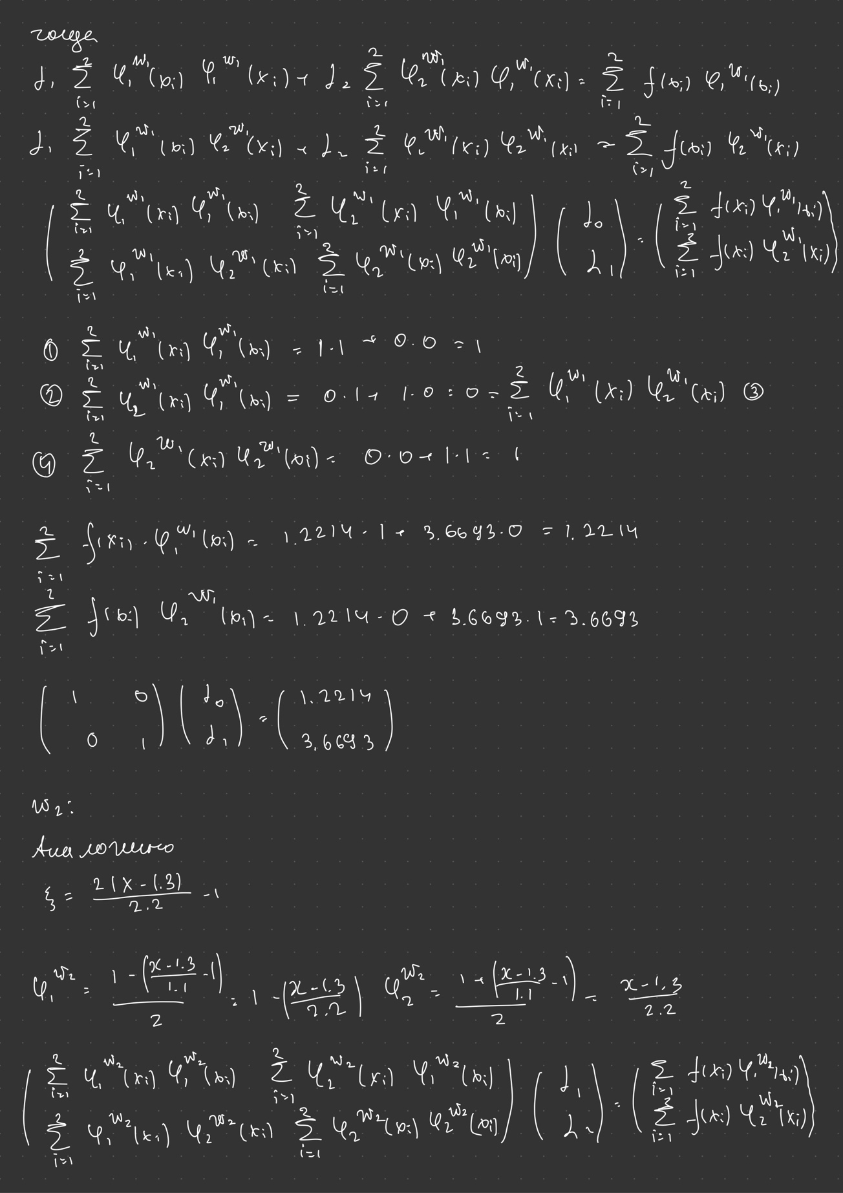
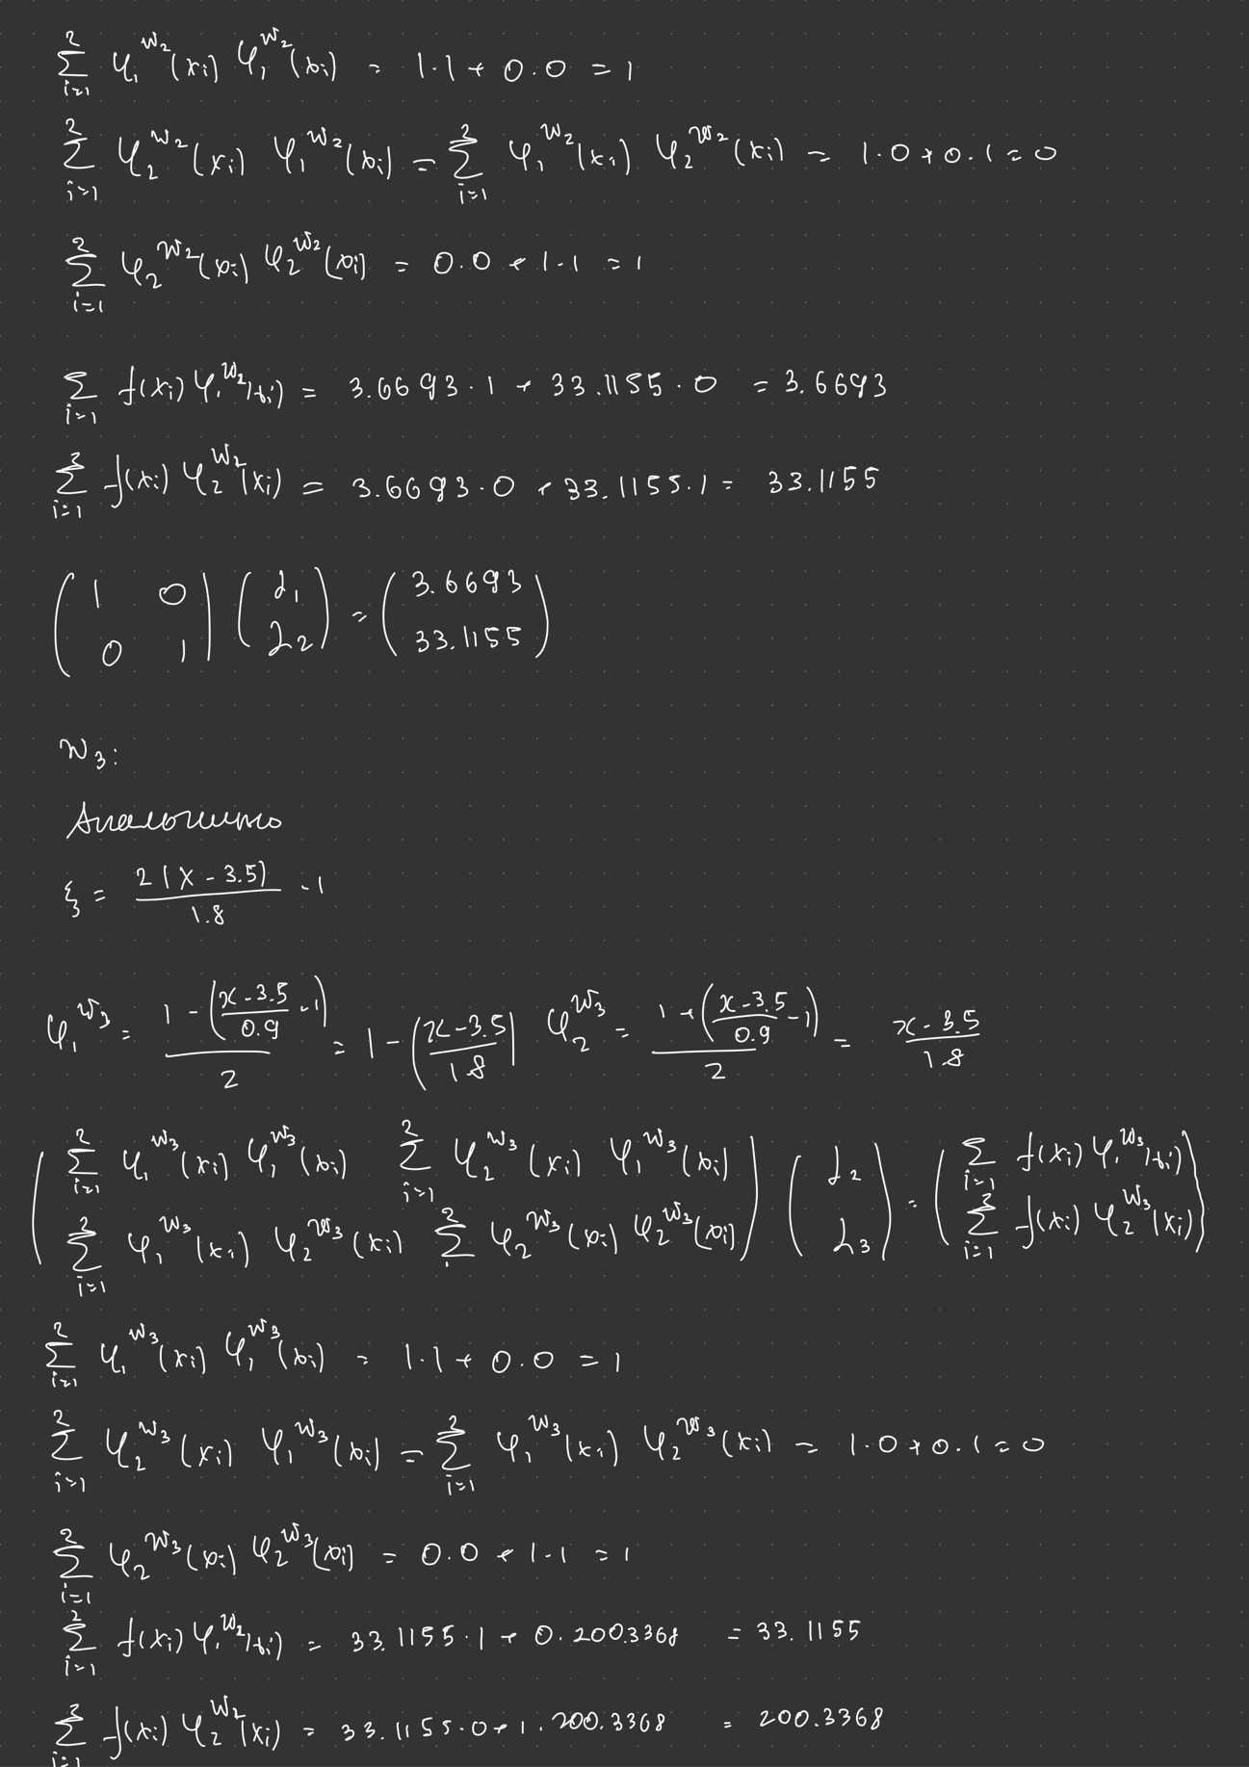
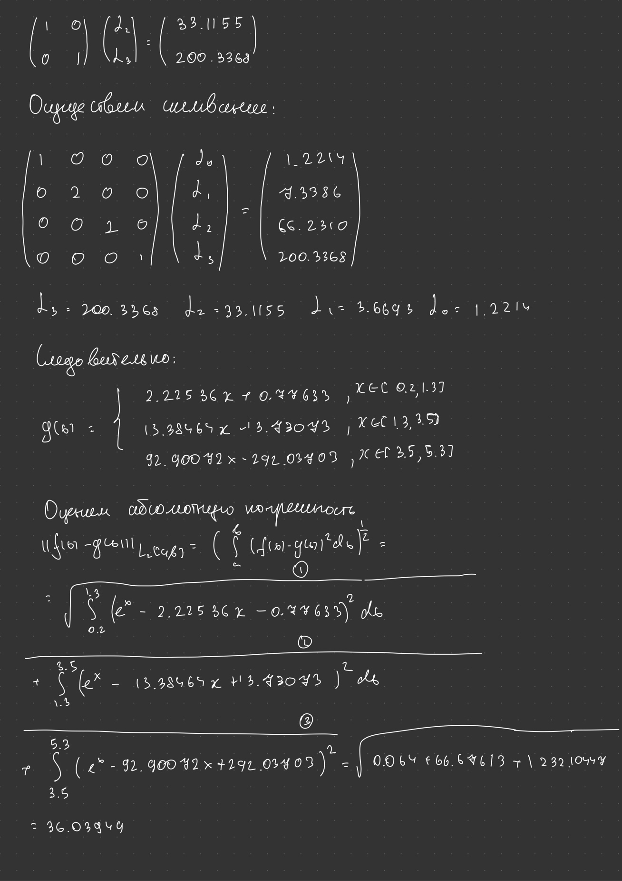
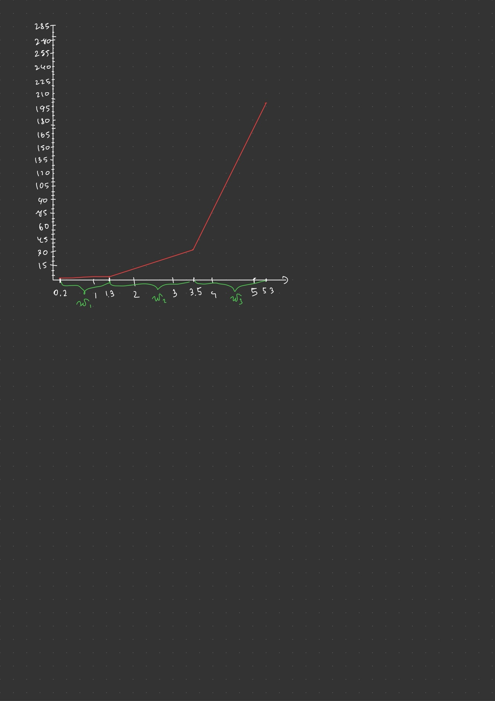
Решение задачи аппроксимации со стороны AI-ассистентов:
В качестве AI-ассистентов рассмотрим следующие экземпляры: DeepSeek, ChatGPT и Grok

DeepSeek:
DeepSeek для решения данной задачи решил использовать стандартную формулу линейной интерполяции с совпадением значения интерпеллянта в точках табличной функции и не использовать МНК.
При этом он получил функцию близкую к функции, полученной ранее вручную по методу МНК.
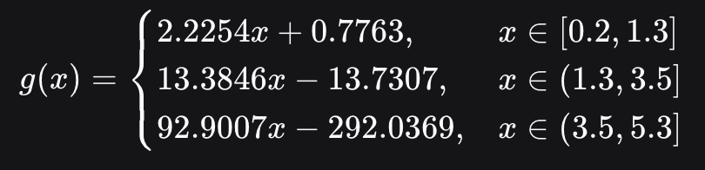
Однако он не смог корректно посчитать абсолютную погрешность:
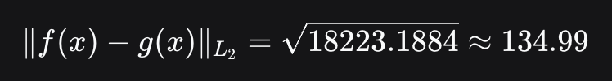
ChatGPT:
ChatGPT аналогичным образом решил воспользоваться стандартной линейной интерполяцией аналогично алгоритму DeepSeek, но при этом получил значение абсолютной погрешности сильно отличающееся от DeepSeek при одинаковых формулах. При этом данное значение погрешности достаточно близко к погрешности полученной ранее при использовании МНК.
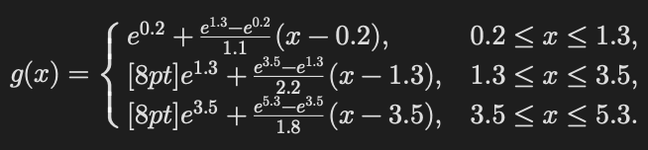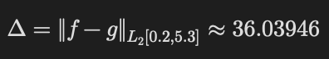
Grok:

Grok воспользовался аналогичным подходом к решению задачи - МНК, однако использовал в своих расчётах непрерывное скалярное произведение и другой базис, а также единственный обосновал выбранный подход к решению.
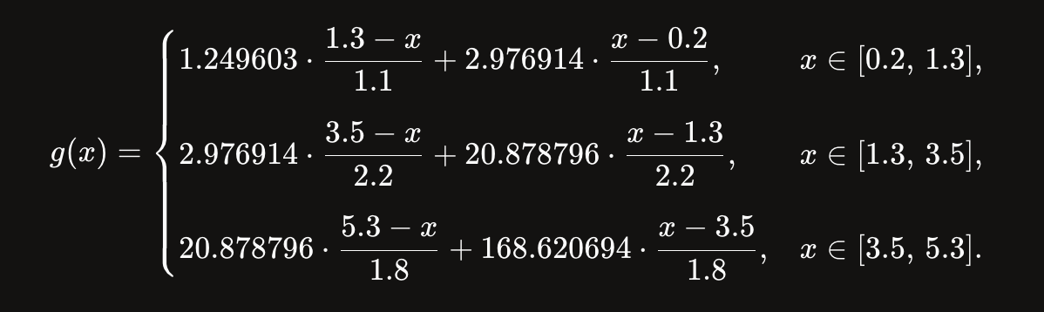
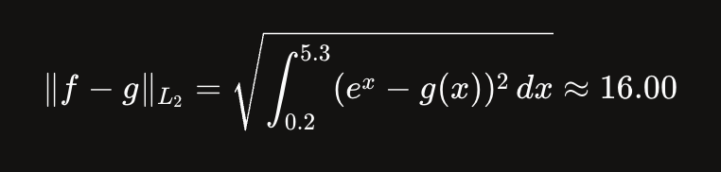
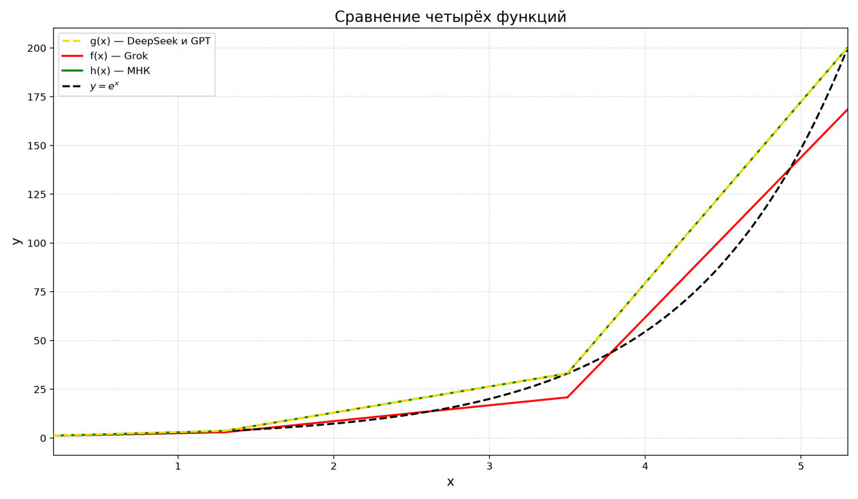
- Вывод
В ходе выполнения данного практического задания были сформированы практические навыки аппроксимации табличных функций по методу наименьших квадратов и оценки полученного результата. А также было определено следующее наблюдение: использование AI-ассистентов может ускорить получение решения на первых этапах, однако не гарантирует корректность вычислений, а также корректно подобранных методов с достаточным обоснованием.

